系 列 书 推 荐
《马克西姆斯竞技场》系列
CIRCUS MAXIMUS SERIES

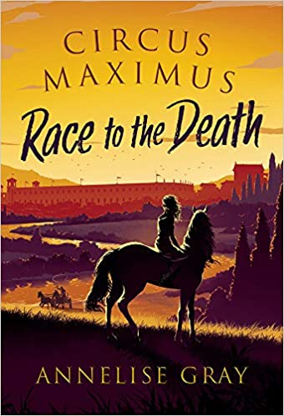
中文书名：《马克西姆斯竞技场：生死竞速》（第一册）
英文书名：CIRCUS MAXIMUS: RACE TO THE DEATH
作 者：Annelise Gray
出 版 社：Zephyr
代理公司：ANA/Yao Zhang
页 数：320页
出版时间：2021年3月
代理地区：中国大陆、台湾
审读资料：电子稿
类 型：7-12岁少年文学

内容简介：

马克西姆斯竞技场，古罗马世界最伟大的竞技舞台，在那里，最好的赛马和战车手竞逐至死。本书主人公女孩迪多一直怀揣着在竞技场上获得荣耀的梦想。这本适合9-12岁儿童阅读的冒险小说，犹如《宾虚》与《玉女神驹》的碰撞，出自儿童文学处女作家安妮莱斯·格雷。

12岁的迪多梦想成为马克西姆斯竞技场的第一位女赛马战车手。她喜欢上了波塞鲁斯，那是一匹她非常渴望可以训练并参加赛马竞技的狂野的马。然而这样雄心壮志的梦想对一个女孩来说是不被允许的，她不得不满足于帮父亲安东尼乌斯------罗马最受欢迎的赛马车队格林队的教练打杂------以及向格林队有钱的大老板年轻帅气的侄子尤斯托斯传授赛车规则。可是当她的父亲被竞争对手残忍地杀害时，她被迫离开罗马，向一个不太可能的盟友寻求帮助与庇护。然而她对赛马竞技的胜利，还有与留在罗马的她心爱的马团聚的梦想该怎么办呢？并且对她生命安全的威胁还远远没有结束，因为她要面对一个更强大可怕的新敌人……卡利古拉皇帝。

媒体评价：

“这部非常激动人心的新作是一个新历史系列小说的第一册，它有着非常炫目的动作描写、丰富的细节、漂亮的马匹以及一个令人难忘的女主角。”
----菲奥娜·诺贝尔，《书商》

作者简介：

安妮莱斯·格雷（Annelise Gray）出生于百慕大，在小时候移居英国。她从小在“马背上”长大，并梦想成为一名作家。她在剑桥大学获得古典文学博士学位后，她为作家和电视公司担任研究员工作，研究主题广泛，如特洛伊的海伦、俄罗斯公主还有拉布拉多犬的历史。她曾经出版过一部关于罗马帝国妇女的历史书，和一部以罗马共和国为背景的犯罪小说。安妮莱斯和丈夫生活在多塞特，她在那里教拉丁语。

谢谢您的阅读！
请将回馈信息发送至：张瑶（Yao Zhang) Yao@nurnberg.com.cn
----------------------------------------------------------------------------------------------------
安德鲁﹒纳伯格联合国际有限公司北京代表处
北京市海淀区中关村大街甲59号中国人民大学文化大厦1705室, 邮编：100872
电话：010-82449325
传真：010-82504200
Email: Yao@nurnberg.com.cn
网址：www.nurnberg.com.cn
微博：http://weibo.com/nurnberg
豆瓣小站：http://site.douban.com/110577/
微信订阅号：安德鲁书讯

